NOMBRE ESTUDIANTE: ___________________________________________

CURSO: 2° Básico LETRA: ______ FECHA: __________________

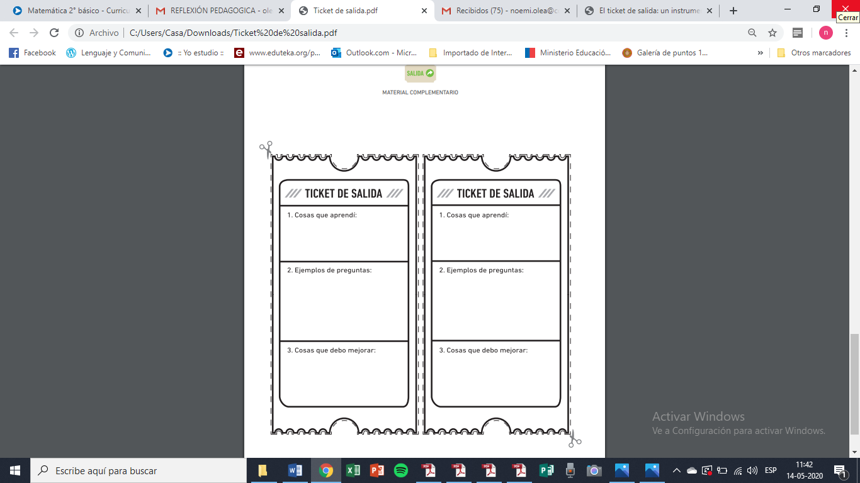NO ES NECESARIO IMPRIMIR, debes pintar la carita que tu creas que corresponde



¿Te gusta aprender y cantar en inglés?



¿Recordaste los números del 1 al 10 en inglés?



¿Te gustó desarrollar los ejercicios de la guía?